**软件工程系列课程**

**教学辅助网站**



**系统维护计划**

**题 目：****软件工程系列课程教学辅助网站**

**专 业： 软件工程**

**小 组： PRD2018-G12**

**小组成员： 刘祺 31602297(组长)**

**陈铭阳 31601386**  **赵唯皓31601417**

**赵佳锋31601416**  **蓝舒雯31601380**

**文档修订记录**

| **版本** | **修订日期** | **修订人** | **修订说明** | **修订状态** | **审批日期** | **审核人** |
| --- | --- | --- | --- | --- | --- | --- |
| 0.1.0.190110 | 2018-01-10 | 陈铭阳 | 首次创建 | S | 2018-01-10 | 刘祺 |
| 1.0.0.190113 | 2019-1-13 | 刘祺 | 正式发布 |  |  |  |

修订状态：S--首次编写，A--增加，M--修改，D--删除；

日期格式：YYYY-MM-DD。

目录

1概述 4

1.1目的 4

1.2背景 4

1.3术语定义 5

1.4参考资料 5

2维护方案 5

2.1维护范围 5

2.2维护分工 5

2.3维护周期 5

2.4组织和职责 5

2.5沟通计划 6

2.5.1干系人相关信息 6

2.5.2沟通形式 8

2.5.3限制沟通因素 9

2.5.4 组内沟通时间 9

2.6预算 10

3.维护流程 10

3.1受理问题 10

3.1.1记录问题 10

3.1.2响应问题 10

3.2解决问题 11

3.3反馈问题 11

3.4分析报告 11

4.附件 11

附件1 11

附件2 11

# 1概述

## 1.1目的

本文档主要用于说明如何对“软件工程系列课程教学辅助网站”系统进行系统维护。

## 1.2背景

如今市面上存在着不少网络教学平台，但是专门针对软件工程系列课程，且能够为学生和教师提供沟通平台的网站非常少。虽然其它平台与教学紧密结合，但是实际上课外交流共享也是个教学过程，教学更长的时间是在课后。真正的学习交流不仅在课堂上，更重要的是在课后的交流。如果有人（不仅限于学生）有了体会之后反过来解答共享某方面的经验，会对大家更有帮助。我们就需要这么一个专业的垂直社区产品。

“软件工程系列课程教学辅助网站”就是一个垂直型的社区，通过这个平台，可以方便各位同学学习软件工程系列课程的知识，并且能够将各个课程当中的相关知识打通。在这个垂直型社区当中，软件工程专业的学长学姐或专业人士也可以参与交流，分享知识以及经验。于此同时，老师也能够更好地与同学交流。除此之外，对软件工程专业感兴趣的游客用户，也可以通过这个网站学习软件工程相关知识。

## 1.3术语定义

无

## 1.4参考资料

| 资料或文献名称 | 版本/日期 | 说明 |
| --- | --- | --- |
| 《软件需求规格说明书》 | V1.0.1.190109/  2019年1月9日 | 该文档由PRD2018-G12 小组人员编写 |

# 2维护方案

## 2.1维护范围

本维护计划仅针对“软件工程系列课程教学辅助网站”系统。

## 2.2维护分工

“软件工程系列课程教学辅助网站”的维护工作主要由PRD2018-G12小组人员负责。

## 2.3维护周期

TBD

## 2.4组织和职责

|  |  |  |  |
| --- | --- | --- | --- |
| **任务** | **接口人** | **策划人** | **维护人** |
| 系统安装 | 刘祺 | 刘祺 | 刘祺 |
| 系统配置 | 陈铭阳 | 陈铭阳 | 陈铭阳 |
| 系统培训 | 赵佳锋 | 赵佳锋 | 赵佳锋 |
| 使用答疑 | 蓝舒雯 | 蓝舒雯 | 蓝舒雯 |
| Bug修改 | 赵唯皓 | 赵唯皓 | 赵唯皓 |
| 需求变更 | PRD-2018 G12全体组员 | PRD-2018 G12全体组员 | PRD-2018 G12全体组员 |

## 2.5沟通计划

### 2.5.1干系人相关信息

|  |  |  |  |  |  |
| --- | --- | --- | --- | --- | --- |
| 编号 | 姓名 | 职位 | 内/外部 | 项目角色 | 联系方式 |
| P1 | 杨枨 | 教师 | 外 | 项目下达者项目监督者 | 电话：13357102333  微信：Holley Yang  邮箱：yangc@zucc.edu.cn |
| P2 | 侯宏仑 | 教师 | 外 | 项目监督者  项目顾问 | 邮箱：ubilabs@zucc.edu.cn |
| P3 | 刘祺 | 学生 | 内 | 项目经理  项目团队成员 | 电话：15988198404  微信：lq19981126  邮箱：31602297@stu.zucc.edu.cn |
| P4 | 陈铭阳 | 学生 | 内 | 项目团队成员 | 电话：13732287787  微信：cmy90s  邮箱：31601386@stu.zucc.edu.cn |
| P5 | 蓝舒雯 | 学生 | 内 | 项目团队成员 | 电话：17376509845  微信：l18057017600  邮箱：31601380@stu.zucc.edu.cn |
| P6 | 赵佳锋 | 学生 | 内 | 项目团队成员 | 电话：15988122807  微信：Ywh32111  邮箱：31601416@stu.zucc.edu.cn |
| P7 | 赵唯皓 | 学生 | 内 | 项目团队成员 | 电话：15958144825  微信：mashiroshinku  邮箱：31601417@stu.zucc.edu.cn |
| P8 | 杨枨 | 教师 | 外 | 教师用户代表 | 电话：13357102333  微信：Holley Yang  邮箱：yangc@zucc.edu.cn |
| P9 | 徐玥 | 学生 | 外 | 游客用户代表 | 电话：13250827193  微信：M229103308  邮箱：31602298@stu.zucc.edu.cn |
| P10 | 胡方正 | 学生 | 外 | 学生用户代表 | 电话：15168216352  邮箱：[31601419@stu.zucc.edu.cn](mailto:31601419@stu.zucc.edu.cn) |
| P11 | 潘琳 | 学生 | 外 | 管理员用户代表 | 邮箱：497792822@qq.com |

### 2.5.2沟通形式

#### 正式沟通

|  |  |  |  |  |  |  |
| --- | --- | --- | --- | --- | --- | --- |
| 沟通计划 | 沟通方式 | 沟通地点 | 沟通时间 | 参与人员 | 输入 | 输出 |
| 每周例会 | 座谈会 | 理4-532 | 周四16：05 | G12全体成员 | 会议记录表 | 上周工作评价、本周任务分配、会议记录、录音 |
| 每周评审 | 组内评审 | 弘毅B2-206 | 周日16：30 | G12全体成员 | 组员评分表、上周工作成果 | 组员评分 |
| 临时会议 | 座谈会 | 待定 | 待定 | G12全体成员 | 会议记录表 | 会议记录、录音 |
| 客户访谈会议 | 座谈会 | 理4-504 | 待定 | G12全体成员及客户代表 | 邀请函及问题文档 | 会议记录、录音、客户需求、项目授权 |
| 用户访谈会议 | 座谈会 | 待定 | 待定 | G12全体人员或部分成员及用户代表 | 邀请函及相关问题 | 会议记录、录音、用户需求 |
| 项目里程碑评审会议 | 评审会议 | 理4-221或  理4-508  或其他 | 待定 | G12全体人员及客户 | 里程碑成果、演示PPT | 录音、评审得分，老师的修改意见及要求 |

#### 非正式沟通

|  |  |  |  |  |  |  |
| --- | --- | --- | --- | --- | --- | --- |
| 沟通计划 | 沟通方式 | 沟通地点 | 沟通时间 | 参与人员 | 输入 | 输出 |
| 临时会议或直接交谈 | 面谈 | 待定 | 待定 | G12全体成员 | 待定 | 待定 |
| 电子邮件或微信群（群名为G12💅）等网上交流平台的交流 | 电子邮件或者微信群等网上交流平台 | 待定 | 待定 | G12全体成员或部分成员 | 待定 | 待定 |
| 团队建设 | 包括但不限于聚餐，ktv，，远足 | 待定 | 每一至二周一次具体时间待定 | G12全体人员（可能有客户参与） | 资金 | 团队和谐关系  团队凝聚力 |

### 2.5.3限制沟通因素

1.组员的私人情况或者课程冲突，可能导致临时会议或者客户访谈会议用户访谈会议无法全员到齐。

2.微信群或者电子邮件等其他网络平台的交流，成员可能因为各种特殊情况未能及时接收到组内到消息。

### 2.5.4 组内沟通时间

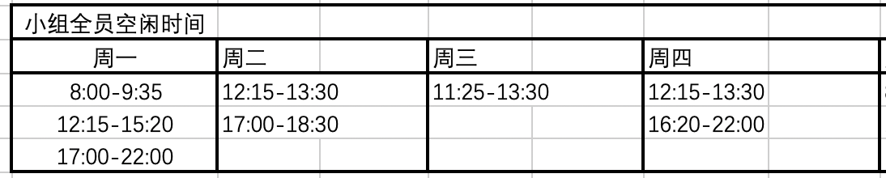

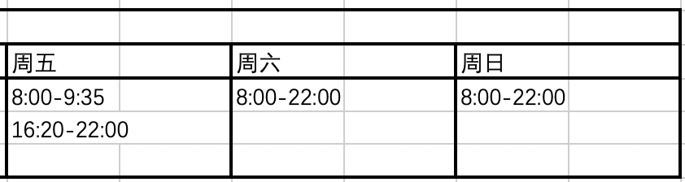

## 2.6预算

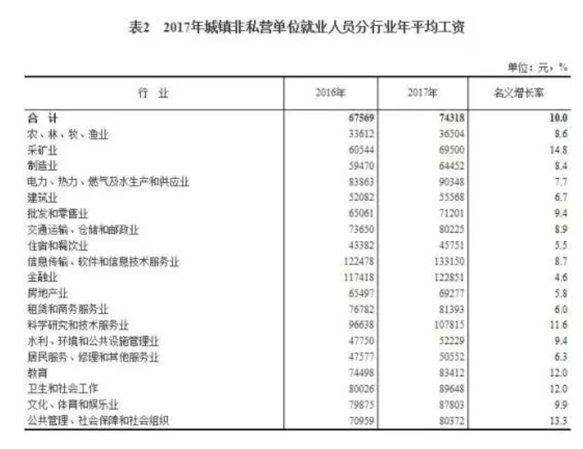

参考2017年城镇非私营单位就业人员分行业年平均工资表，进行分析计算，并结合本小组所绘制的甘特图，我们计算出维护阶段的费用大约需要2080.2元人民币。

# 3.维护流程

## 3.1受理问题

### 3.1.1记录问题

维护人员对用户提出的所有问题，都要记录到《软件维护问题列表》（见附件 1），采取谁受理谁记录的原则。

### 3.1.2响应问题

响应时间：及时响应。

响应方式：问题受理人利用即时通讯工具或邮件，向问题提交人及时回复：“问题已记录”；当意识到问题影响范围较广^时，应同时针对此问题的受影响用户群进行风险公告。

## 3.2解决问题

1. 程序代码类问题由软件维护工程师解决。

2. 配置类和咨询类问题由专门负责使用答疑的项目小组人员解决。

## 3.3反馈问题

反馈时间：当日反馈。

反馈渠道：问题提交渠道和风险公告渠道。

反馈内容：对当日已解决的问题，反馈结果；对当日未能解决的问题，反馈进展。

更新知识库：把问题的解决方法加入知识库，同时，在问题列表里，建立问题与解决方法的对应关系。

## 3.4分析报告

软件维护人员每月对问题列表进行分析，提交《软件维护问题分析报告》（见附件 2）。

# 4.附件

## 附件1

软件维护问题列表

|  |  |  |  |  |  |  |  |  |  |  |
| --- | --- | --- | --- | --- | --- | --- | --- | --- | --- | --- |
| 编号 | 问题描述 | 提交日期 | 提交部门 | 提交人 | 记录人 | 问题类型 | 解决人 | 解决状态 | 解决日期 | 备注 |
|  |  |  |  |  |  |  |  |  |  |  |

## 附件2

软件维护问题分析报告

|  |  |  |  |  |  |  |  |  |
| --- | --- | --- | --- | --- | --- | --- | --- | --- |
| 疑难问题 | 提交时间 | 提交部门 | 提交人 | 受理人 | 重复次数 | 影响程度 | 当前解决方法 | 解决建议 |
|  |  |  |  |  |  |  |  |  |